陈致谚

浙江大学EMBA的客座教授；
中国企业大学（香港）客座教授；
台湾国立政治大学心理学博士研究；
MTP课程授证讲师；
美国《ABNLP》课程授证执行师；
美国领导特质分析PDP专业咨询师；

经历：
历任世界500强美国国际集团（AIG）项目经理、大客户经理、营销总监；
统一企业集团产品大区经理、事业部大区经理；
十余年海内外高管工作经验,具有丰富的市场营销、销售及管理经历。
陈老师是台湾知名的企业管理咨询专家，曾受邀在香港、新加坡、马来西亚、泰国、等地巡回演讲。近年来致力于企业人才全面素质培训、企业管理者领导力提升训练以及企业经营管理问题咨询
陈老师授课风格深入浅出、幽默风趣、见解独到、知识广博，擅长针对个案进行分析与研究，理论与实务能充分结合；善于运用多种培训方法，快速调动学员的参与性和积极性，丰富的实务经验与操作手法使学员能即学即用，在轻松愉快的氛围中得到迅速而有效的提升！他的课程得到众多企业（如康师傅、富士康、阿里巴巴、海南航空、中国联通…）学员的认可和好评，企业满意度持续保持在90分以上。

精品训练课程：
一、员工素质类：
员工职业化训练、阳光心态、成功从优秀员工做起、工作品质与乐在工作、基层员工的自我管理、情绪与压力管理、人际关系与魅力沟通、自我管理与自我激励
二、管理类：
管理者综合能力提升训练（2天）
领导力
有效辅导与授权
创意思维与问题分析
目标管理与提升工作绩效
时间管理
问题分析与辅导沟通
MTP（6天）
TTT企业内部讲师培训（3天）

主要咨询与培训服务过的客户包括：
IT业：
阿里巴巴（阿里学院、北京、杭州）、雅虎、恒信人才网
富士康科技集团（深圳、昆山、杭州、上海）
宏碁、明基电通BENQ、台达电子、华硕电脑、联华电子、仁宝电子、国琏电子、神州数码、灿坤3C、王者通讯、上海安博士（中国）软件、英国迈盛仕（中国）银行软件…

航空业：
中国国际航空、海南航空、大新华航空、中华航空公司、长荣航空…

电力、通讯业：
中国联通、中国电信、中国移动、中华电信、台湾大哥大、广西电网、广东电网、
南宁供电局、桂林供电局、浩天电力集团、广西电力设计勘察院、广西水利电业集团…

制造业：
康师傅控股（天津、武汉、沈阳、杭州、重庆、广州）
柳工集团、阿迪达斯、李宁运动用品、味全食品、统一企业集团、大长江集团、联合利华、上海国际际丰集团、江苏中烟公司…

医药业：
杭州民生药业、桂林三金药业、玉林制药、美东国际生物博科药业、深圳海王生物（制药）、康全医药连锁、上海宇度医疗器械、修正药业…

服务业：
麦当劳、德克士、吉野家、可口可乐、百威啤酒、青岛啤酒、南方李锦记、上海全家便利商店、香港ESPIRIT服装集团、雅芳、SOGO百货…

房地产业：
广西百益集团、厦门泛华集团、万科集团、太平洋建设集团、保利集团、美联物业、嘉和置业集团、武汉铭信房产

物流业：
越海国际物流、海格国际物流、广西运德集团、福建超大集团、宅急送、
杭州萧山进出口贸易公司…

政府部门：
南宁血站、广西东盟南博信息网、舟山市财政地税局、武汉市经委…

金融保险业：
国海富兰克林基金、国海证券、招商证券、海通证券、富邦银行、中国银行、中国建设银行、中国农业银行、中国工商银行、中国光大银行、交通银行、中国平安集团、中国太平洋保险集团、中国人寿、中国人保、泰康人寿、友邦寿险、中英人寿…

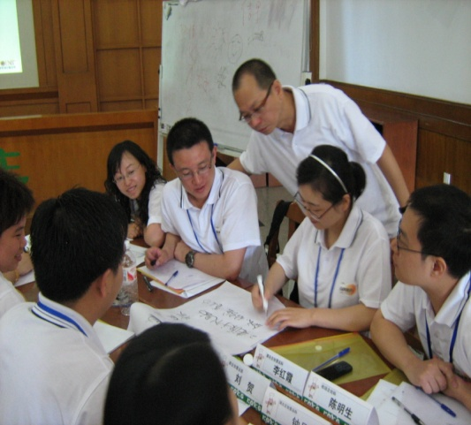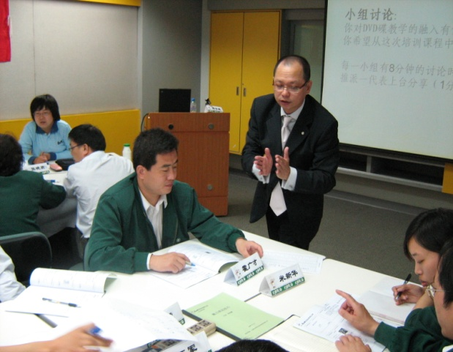
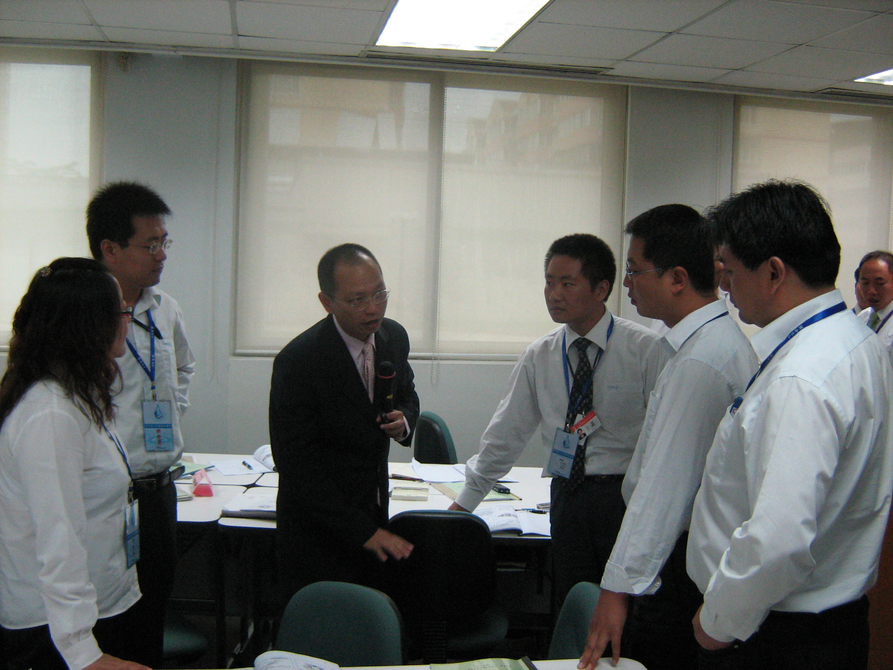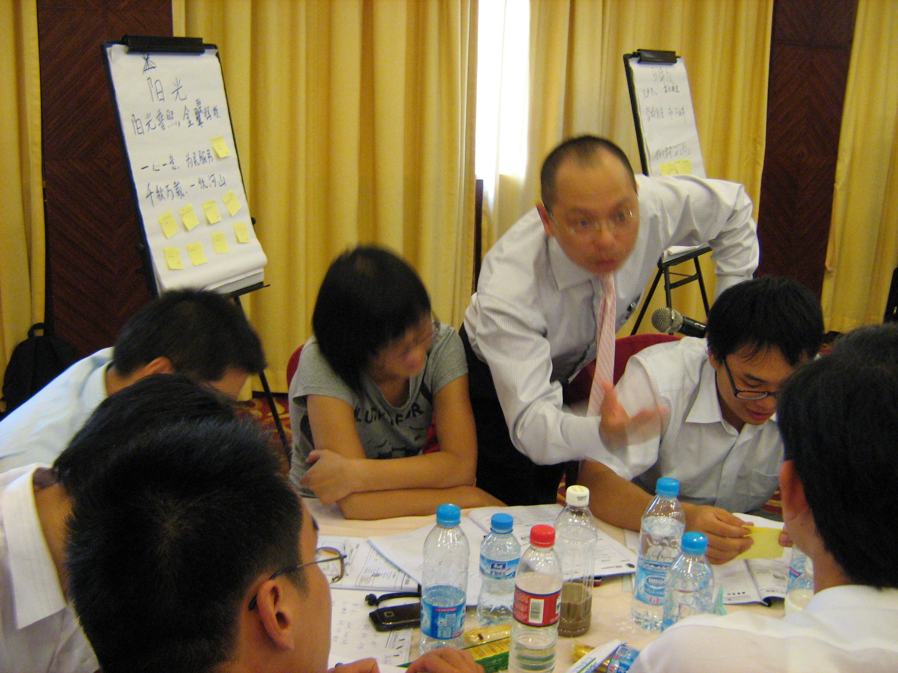
客户评价：
陈老师行业经验丰富，可针对实际状况进行解析；授课讲师丰富的实务经验与操作手法使学员能即学即用；针对个案进行分析与研究，理论与实务能充分结合。
——美东生物AOBO博科药业副总经理蒋华

透过陈老师深入浅出、幽默风趣、见解独到的讲演，使学习轻松愉快！
——大长江集团有限公司董事高滔

在学员心目中的印象：阅历丰富、思路清晰、反应快、控制局面能力强、授课易于接受!
——南通正大集团销售总监戴林

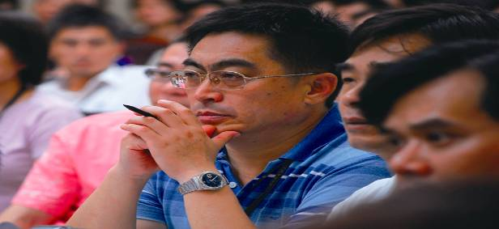
陈老师授课风格幽默风趣，生动易懂，善于将理论性与趣味性相结合，案例和故事信手拈来，理论深入浅出，并与实际经验融会贯通，为学员提供最为恰当的策略性实战课程，能使学员开阔思维，增广知识面。
——康师傅控股人力资源部王经理


感谢陈老师，透过高绩效团队培训，整合团队凝聚，让组织运作得到极大的帮助，有效提升团队整体竞争力！
——安博士软件（中国）有限公司总裁饶钢军

“赢在阳光心态”的课程中，陈老师教会我们怎么树立职业目标？怎么自我管理？懂得感恩，学会团队协作，无私奉献！
——海南航空谢勇辉

非常感谢陈老师在“全员营销”课程中的辛苦付出和给予我公司巨大帮助，衷心感谢！
——萧山进出口贸易有限公司总经理陈华

陈老师大量引用世界先进管理的案例，让学员换位思考，进入模拟的工作情境，提升学习的心灵体会！
——恒信人才网金胜强总经理

陈老师的授课风趣幽默，既有西方风格，又有中国特点；既强调学员的参与，又突出指导和提升；既注重案例分析，又不失理论启发；尤其是他以丰富的管理经验和背景知识，将培训与学员的实际工作紧密结合，营造出启发性、应用性强烈的学习气氛，获得学员的广泛好评。
——武汉电视台“财商先锋”编导陈舒

